Firmanızın antetli kağıdına

Tarih :
Konu : Tesis Kurma İzni Talebi

ANADOLU ORGANİZE SANAYİ BÖLGESİ
YÖNETİM KURULU BAŞKANLIĞI’NA
ANKARA

Bölgenizde …………………………………………………………. imalatı yapmak üzere ………. ada …….. nolu parsel, …………… m²’ yüzölçümlü arsa üzerinde yapılacak fabrikamıza, tesis kurma izni verilmesini arz ederiz.

Yetkili imza ve kaşe

EKLER:
- Yer seçimi ve tesis kurma izni beyan formu
- Çevre kirlenmesini önlemek amacıyla alınacak önlemlere dair rapor
- İmza sirküleri veya vekaletname ( Noter tasdikli)
- Ticaret odası veya sanayi odası belgesi( güncel tarihli)
- Ticaret sicil gazetesi (kuruluş ve son değişiklik) fotokopi
- Vergi levhası fotokopisi
- T.C. kimlik nolu nüfus cüzdan fotokopisi (Yapı sahibinin tüzelkişilik olması durumunda en büyük hissedarın)
- İşyeri sigorta sicil numarası
- Katalog

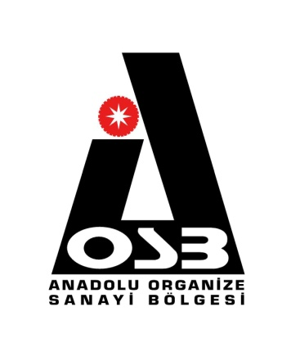

SANAYİ TESİS İNŞAATINA BAŞLAYACAK KATILIMCILAR İÇİN
YERSEÇİMİ VE TESİS KURMA İZNİ BEYAN FORMU

MEVCUT TESİSİN | Adı
 | Adresi
 | Telefonu
 | Faks No
 | E-Posta Adresi
 | Web Adresi
 | Mülkiyet durumu | Kira | Malik
TESİS SAHİBİNİN | Adı Soyadı
 | TC Kimlik No
 | Unvanı
 | GSM Telefonu
 | E-Posta Adresi
İNŞA EDİLECEK TESİSİN | Ada / Parsel No
 | İmalat / Üretim Konusu
 | Planlanan Yıllık Üretim Miktarı
 | İstihdam edilecek kişi sayısı
 | Üretimde kullanılacak yakıt türü
 | Yapı Cinsi ( Betonarme/ Çelik Prefabrik )
 | Kapalı Alanı (m2)
 | Açık Alan (m2)
 | Elektrik Tüketimi (kWh/ay)
 | Su Tüketimi (m3/ay)
 | Doğalgaz Tüketimi (m3/ay)
 | Telefon Hattı İhtiyacı
 | Atık cinsi ve Miktarı (ton/ay) | Katı:  Sıvı:-  Gaz:-
Yukarıda beyan edilen bilgilerin doğru olduğunu, yapılacak imalat (üretim ) dışında bir değişiklik
olduğu takdirde ANADOLU OSB Bölge Müdürlüğüne bilgi vereceğimizi ve OSB Uygulama Yönetmeliği’nin 101.inci maddesinde belirtilen kurulamayacak tesisler içinde yer alan imalat (üretim) yapmayacağımızı kabul ve taahhüt ederiz.
Şirket Yetkilisi İmza Kaşe Tarih

Firmanızın antetli kağıdına

ÇEVRE KİRLENMESİNİ ÖNLEMEK AMACIYLA ALINACAK
ÖNLEMLERE DAİR RAPOR ÇATKISI

- Atık Suyun Kontrolü İçin Alınacak Önlemler,

- Tehlikeli Atık Sınıfına Giren Atıkların Kontrolü İçin Alınacak Önlemler,

- Katı Atıkların Kontrolü İçin Alınacak Önlemler,

- Gürültü Seviyesi Ve Kontrolü İçin Alınacak Önlemler,

- Gaz Atıkların Kontrolü İçin Alınacak Önlemler,

- Atık bertarafının nasıl sağlanacağı

2872 sayılı Çevre Kanununa, söz konusu kanuna istinaden çıkarılan ilgili yönetmeliklere, 4857 sayılı İş Kanununa, 11.01.1974 tarih ve 14765 sayılı İşçi Sağlığı ve İş Güvenliği Tüzüğüne, 10.09.2005 tarih ve 22416 sayılı İşyeri Açma ve Çalışma Ruhsatlarına İlişkin Yönetmelik kapsamında yer alan hükümlere, Çevre ve Toplum sağlığının korunması değerlerine uyacağımızı kabul ve taahhüt ederiz.

Şirket Yetkilisi İmza Kaşe Tarih

